Nombre: _________________________ Grado: _________ Fecha: ____________

TALLER DE PLAN DE MEJORAMIENTO PRIMER PERIODO 2023
ASIGNATURA: Geometría
DOCENTE: Cyndy Lezcano
GRADO: Sexto.
Logros:
- Reconoce la importancia de ángulos y perímetros en la vida cotidiana.
- Comprende la importancia de clasificación de triángulos y cuadriláteros.

- Escribir la clasificación de los cuadriláteros y dibujar un ejemplo de cada uno. Dar tres características de cada uno.

- Un triángulo es un polígono que tiene tres lados. También podemos definirlo como el área cerrada por tres rectas. Además de tener tres lados, un triángulo también tiene tres ángulos y tres vértices. Escribir con tus palabras la clasificación de los triángulos según sus lados y dibujar cada tipo.

- Los polígonos se pueden clasificar según su número de lados. Dibujar con regla, compas el siguiente polígono y escribir el paso a paso de cada construcción:

- Triangulo regular.

- Llamamos perímetro de una figura geométrica plana a la longitud de su contorno. El perímetro es, por tanto, una medida de longitud. ¿Encontrar el perímetro de la siguiente figura? (Escribir el proceso)

A.
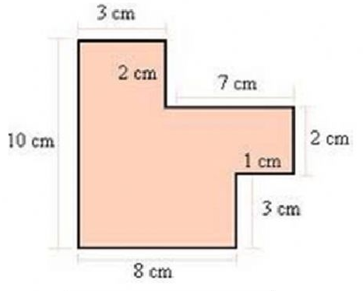

- Un triángulo es un polígono que tiene tres lados. También podemos definirlo como el área cerrada por tres rectas. Además de tener tres lados, un triángulo también tiene tres ángulos y tres vértices. Escribir con tus palabras la clasificación de los triángulos según la medida de sus ángulos y dibujar cada tipo.

- El área nos puede servir, en la práctica, para trabajar sobre ciertos espacios, por ejemplo, una hectárea de tierra agrícola. Sabiendo su área, sabremos cuánto podemos cosechar y, por ejemplo, cuánto requerirá de agua y fertilizante. Encontrar el área de las figuras a y c del dibujo:

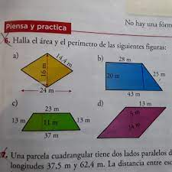

- ¿Dos figuras planas con diferentes formas pueden tener el mismo perímetro? Justifique tu respuesta:

- En la siguiente figura contar el número de ángulos, vértices y aristas:

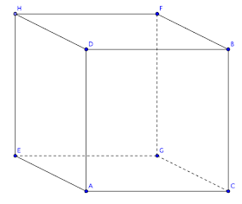

10. Escribir la diferencia entre área y perímetro:

